Nazwa gminy | Gmina Miejska Podolsk
Wójt/Burmistrz | Oleg Albanski
Lokalizacja | Ukraina, Obwód Odeski
Ludność | Na dzień 01.01.2021 - 42779 osób.  Populacja w wieku produkcyjnym: 25 935 osób.
Krótki opis  (1-5 zdań) | Podolska gmina miejska składa się z miasta Podolsk i wsi Lypetske, Oleksandrivka i Kazbeky. Całkowita powierzchnia gminy wynosi 4 762,33 ha.  Gmina posiada dogodne połączenia komunikacyjne. Na terenie miasta Podolsk znajdują się: stacja kolejowa "Podilsk", autostrada o znaczeniu regionalnym R-33, która łączy się z autostradami o znaczeniu międzynarodowym. Odległość od miasta Podolsk do Przedsiębiorstwa Państwowego "Odessa Morski Port Handlowy" wynosi 225 km, do międzynarodowego lotniska "Odessa" – 196 km, do lotniska "Kiszyniów" – 122 km.  24 lutego 2022 r., w pierwszym dniu zbrojnej agresji Rosji na Ukrainę, społeczność terytorialna miasta Podolsk poniosła straty. Pocisk Enemy zniszczył jednostkę wojskową A-0173, zabijając 22 żołnierzy.
Strona internetowa | https://podilska-gromada.gov.ua/
Wiedza specjalistyczna/ ekspercka w niektórych dziedzinach (Przykład: Energia, Woda, Edukacja, Technologia itp.) | Na terenie miasta znajduje się park przemysłowy "Podilsk", którego powierzchnia zajmuje 31,0704 ha. Priorytetowe obszary działalności gospodarczej, które mogą być prowadzone w parku przemysłowym, to przemysł przetwórczy: pierwotne i wtórne przetwarzanie surowców rolnych, produkcja żywności itp.  W Podolsku działa Państwowa Placówka Edukacyjna "Podilskie Liceum Zawodowe", która kształci kadry w zawodach: kierowca ciągnika, elektryk, kucharz, piekarz i budowniczy, a także Regionalna Placówka Samorządowa "Podilskie Medyczne Studium Zawodowe im. W.O. Zhykovskyi", która zapewnia wysoko wykwalifikowaną kadrę medyczną.  Grunty rolne w obrębie osiedli zajmują 2 021,46 ha. Według Państwowego Katastru Gruntów poza obszarem miasta Podilsk zinwentaryzowano (z numerami katastralnymi) 9 077,4464 ha gruntów.  Priorytetem działalności rolniczej jest uprawa zbóż (słonecznik, kukurydza, pszenica, jęczmień itp.). Jednak na terenie gminy miejskiej Podilsk słabo rozwinięta jest działalność w zakresie przetwarzania tych upraw i produkcji artykułów spożywczych, co może być atrakcyjne dla biznesmenów z potencjalnego miasta partnerskiego.
Pożądane obszary przyszłej współpracy z gminami UE | - Edukacja. Możliwe jest organizowanie mobilności akademickiej w formie wizyt studyjnych studentów, a także praktyk.  - Działalność gospodarcza. Istnieje wiele możliwości prowadzenia usług biznesowych na teranie gminy, która dysponuje potencjałem siły roboczej i surowców, a także wygodnymi szlakami transportowymi.  - Turystyka. We wsi Kazbeky znajduje się unikalny podziemny klasztor, zbudowany na początku XX wieku przez wyznawców religijnego ruchu inochentyzmu. Zgodnie z zachowanym schematem powierzchnia klasztoru wynosi około 30 hektarów. Niektóre korytarze osiągają długość 2,5 km. Klasztor posiadał co najmniej 80 cel, różne magazyny i biura, w tym piwnicę z winami, a także trzy kościoły, z których największy posiadał sklepienie o wysokości 15 metrów. Zabytek ten jest obecnie zagrożony i wymaga znacznych nakładów finansowych na renowację.
Osoba kontaktowa  E-mail:  Telefon: | Iryna Radkowska  investpodilsk@gmail.com  +380992589348
Język komunikacji | Angielski
Zdjęcie z widokiem gminy | 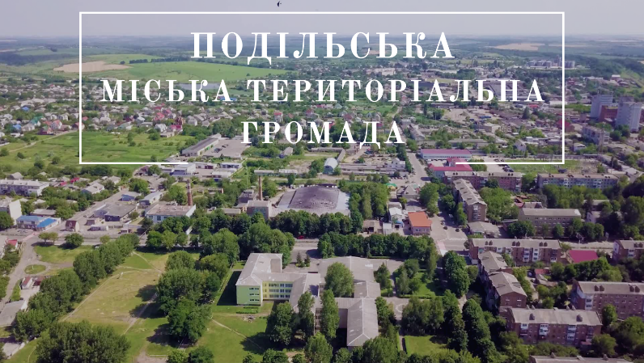

Millennialistyczna i charyzmatyczna sekta chrześcijańska, oddzielona od głównego nurtu Eastern Orthodoxy na początku 20 wieku.

